Nexus 簡介

首頁

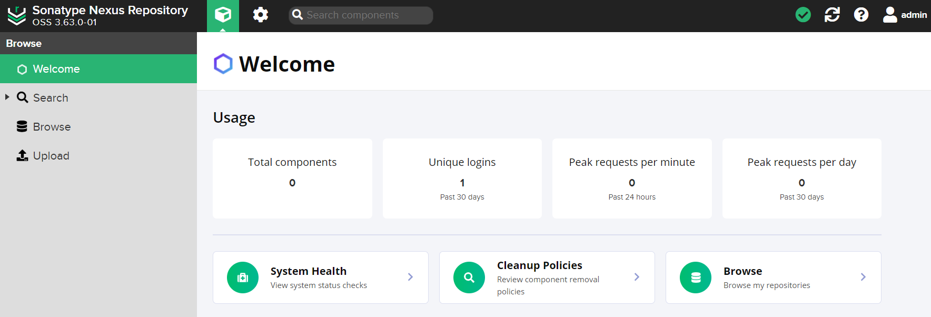

Router Rule 設定

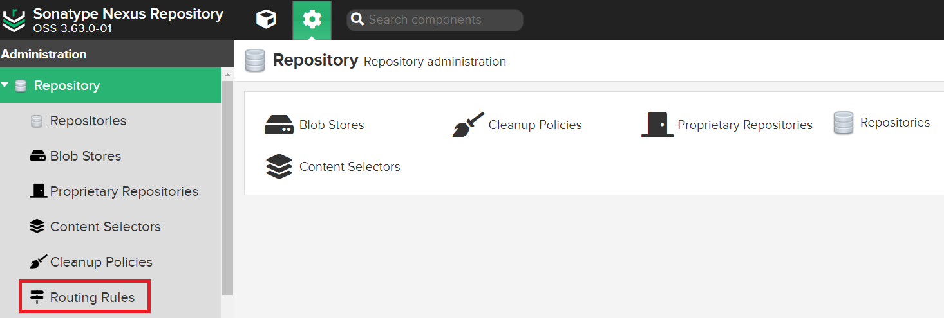

右上角新增Routing規則:Create Routing Rule

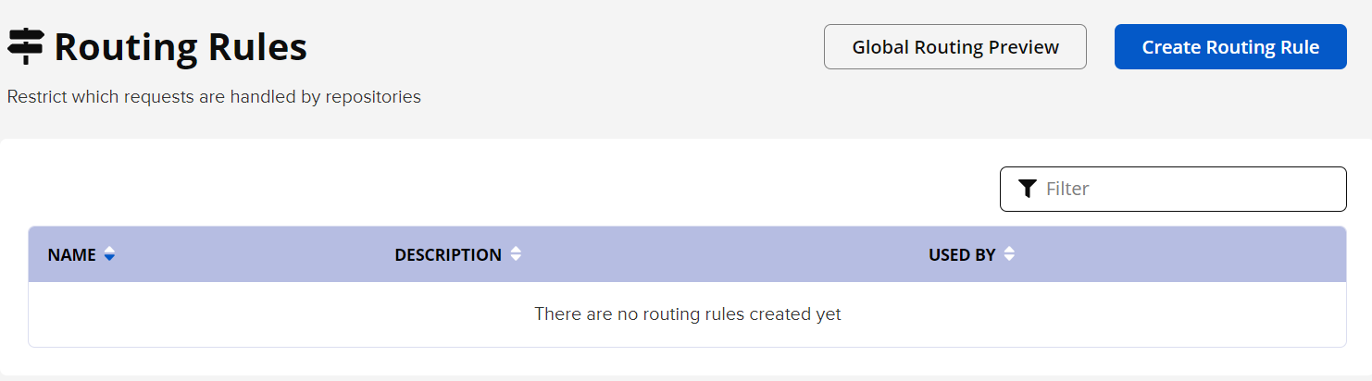

Routing Rule項目欄位

建立一個Allow Request的Rule : Maven_Repository

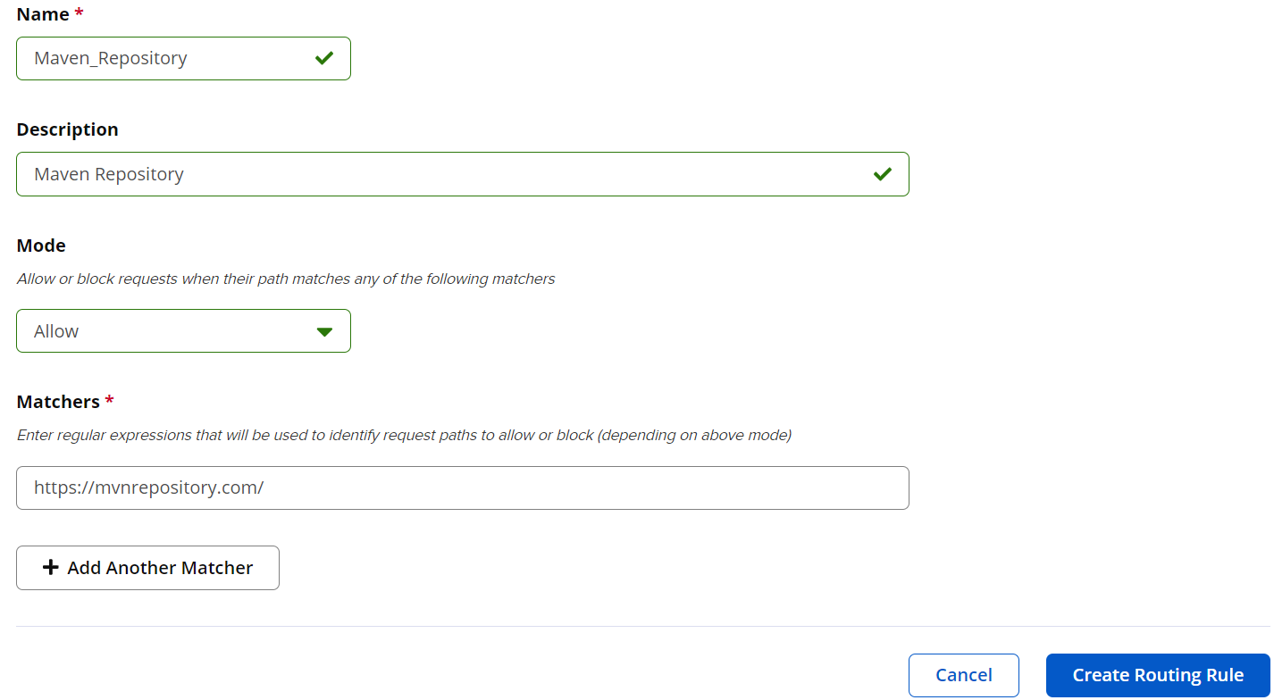

建立完 Routing Rule 後, 在 Repository 建立時可以選擇對應的規則

以下是Create Repository 的項目選擇

基本資料

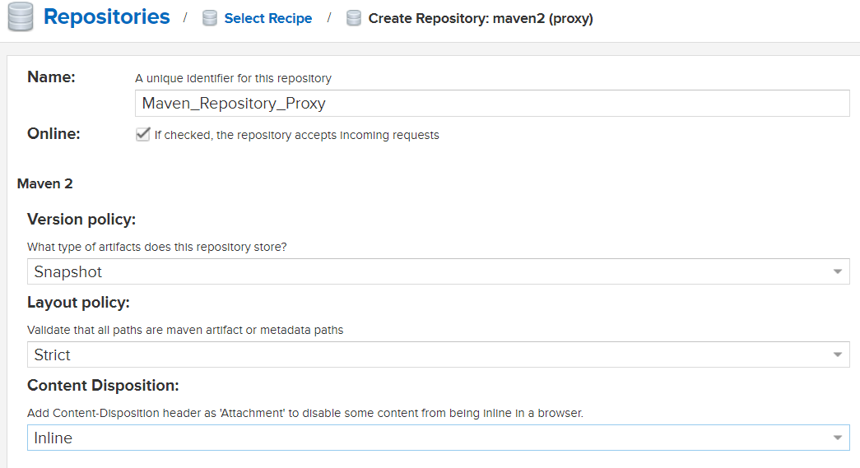

Proxy

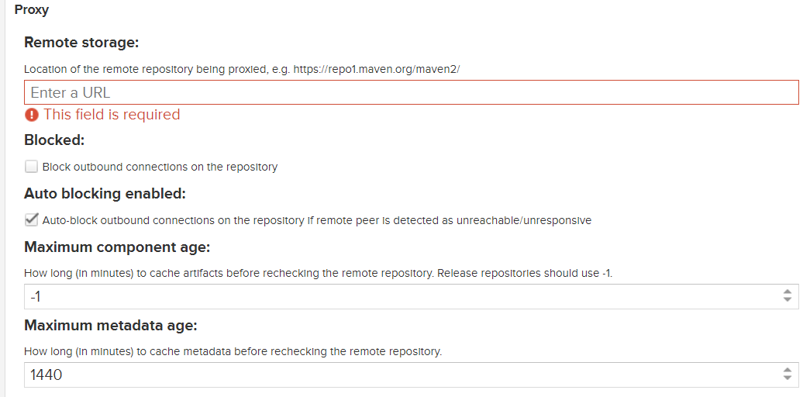

Storage / Routing Rule

(可以看到剛剛建立的Routing Rule:Maven_Repository)

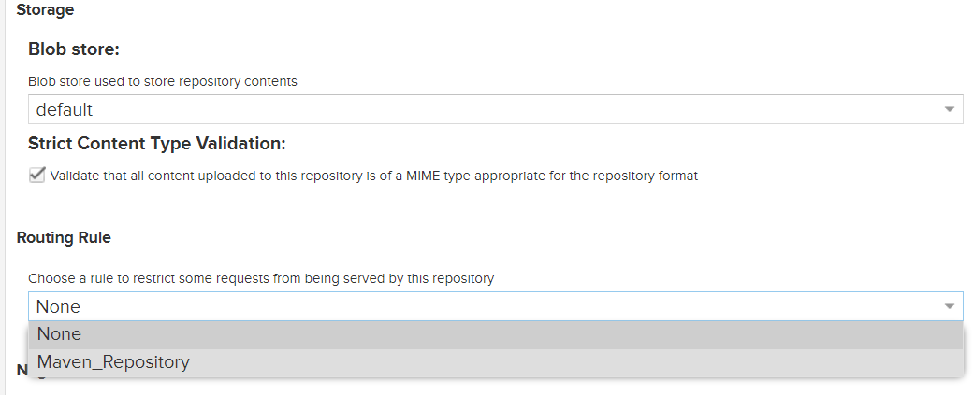

HTTP Setting

